ВІДДІЛ ОСВІТИ ПОКРОВСЬКОЇ МІСЬКОЇ РАДИ
МІСЬКИЙ МЕТОДИЧНИЙ КАБІНЕТ
АСОЦІАЦІЯ ПРАКТИЧНИХ ПСИХОЛОГІВ

Дотик душі
Агресія у дітей: поради батькам
Випуск 5

Підготували:
Бережко Н.А.,
практичний психолог ЗОШ №3
Фахрутдинова Н.З.,
практичний психолог ЗОШ №4
Степура Я.Ю.,
практичний психолог ЗОШ №5
Ковтун К.Ю.
практичний психолог ЗОШ №6
Смирнова А.В.,
практичний психолог ЗОШ №8

м. Покровськ, 2016
ЗМІСТ

Вступ ………………………………………………………………………… | 3
Причини виникнення дитячої агресії …………………………………….. | 4
Портрет агресивної дитини ……………………………………………….. | 9
Як виявити агресивну дитину? ……………………………………………. | 10
Дитяча агресія - як діяти? (Рекомендації батькам) ……………………….. | 12
Стилі батьківського виховання …………………………………................ | 16
Ігри з агресивними дітьми ………………………………………............... | 18
Рухливі ігри ………………………………………………………............... | 19
Ігри за столом ……………………………………………………………….. | 25
Ігри для релаксації ………………………………………………………….. | 27
Ігри з водою ………………………………………………………............... | 29
Творчі ігри ………………………………………………………………….. | 30
Список використаних джерел …………………………………….............. | 32

ВСТУП
Дитяча агресія - явище дуже поширене
Агресивна поведінка у дітей може ставити в глухий кут навіть досвідчених мам і педагогів. Багато батьків губляться, не знаючи, як себе вести, якщо дитина раптом стає агресивною, сумніваються, наскільки нормальними є подібні прояви. Виправдати таку поведінку дитини її малим віком, капризами або нездужанням виходить не завжди. Буває, що агресія у малюка стає нормою і його неохоче зустрічають на дитячому майданчику, в дитсадку, в класі. Щоб допомогти дитині впоратися зі своїми емоціями, дорослим важливо зрозуміти причини її ворожості по відношенню до навколишнього світу.
В цьому номері журналу ми поговоримо про те, чому виникає дитяча агресія і як реагувати на такі прояви.
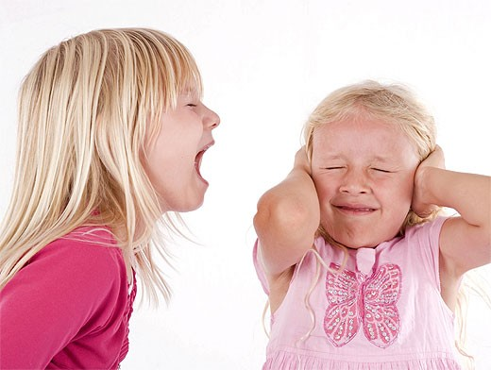

Що таке агресивність?
Слово «агресія» походить від латинського «agressio», що означає «напад». У психологічному словнику наведено таке визначення даного терміну: «Агресія - це мотивована деструктивна поведінка, що суперечить нормам і правилам існування людей в суспільстві та завдає шкоди об'єктам нападу, приносить фізичний і моральний збиток людям або викликає у них психологічний дискомфорт (негативні переживання, стану напруженості, страху, пригніченості і т.п.)».
Причини виникнення дитячої агресії
Причини появи агресії у дітей можуть бути самими різними.
Перерахуємо найпоширеніші:
• Виникненню агресивної поведінки у дитини сприяють деякі соматичні захворювання або захворювання головного мозку. Величезну роль грає виховання в сім'ї, причому з перших днів життя дитини. Соціолог М. Мід довела, що в тих випадках, коли дитину різко відлучають від грудей і спілкування з матір'ю зводять до мінімуму, у дітей формуються такі якості як тривожність, підозрілість, жорстокість, агресивність, егоїзм. І навпаки, коли в спілкуванні з дитиною присутні м'якість, дитина оточена турботою і увагою, ці якості у неї не з’являються.
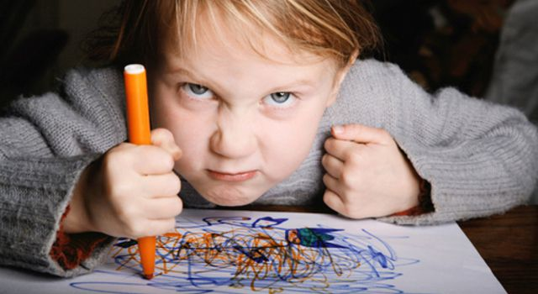
• Дитина агресією реагує на агресію дорослих. Досить часто дитина стає агресивною в тому випадку, якщо батьки самі частенько спілкуються на підвищених тонах. Це не дивно. Адже дитина вчиться поводитися, беручи за основу приклад, який подають їй батьки. Тому обов'язково зверніть увагу на те, як часто ви самі відчуваєте злість, роздратування, образу. А також поспостерігайте, яким чином ви поводитися з цими почуттями. Чи схильні ви їх пригнічувати? Або, навпаки, активно демонструєте? Не забувайте, що ваша дитина, в якому б віці вона не була, бачить, чує та розуміє все, що відбувається поряд з нею.
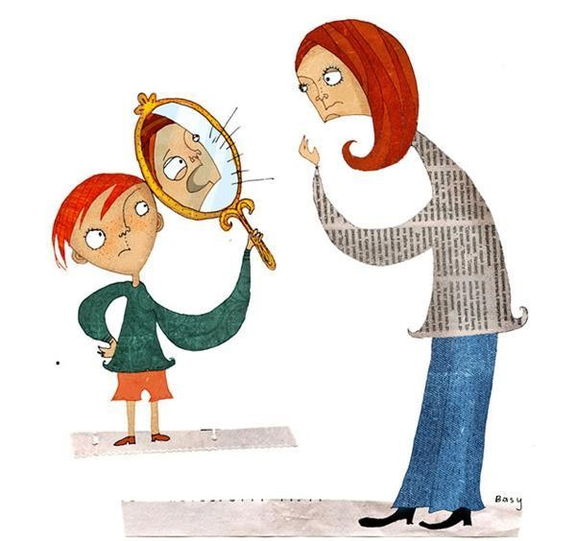
• На становлення агресивної поведінки великий вплив має характер покарань, які зазвичай застосовують батьки у відповідь на прояв гніву у своєї дитини. У таких ситуаціях можуть бути використані два полярних методи впливу: або поблажливість, або суворість. Як це не парадоксально, агресивні діти однаково часто зустрічаються і у занадто м'яких батьків, і у надмірно суворих.
Дослідження показали, що ті батьки, які різко пригнічують агресивність у своїх дітей, всупереч своїм очікуванням не усувають її, а навпаки, розвивають у своїй дитині надмірну агресивність, яка буде проявлятися навіть у зрілі роки.

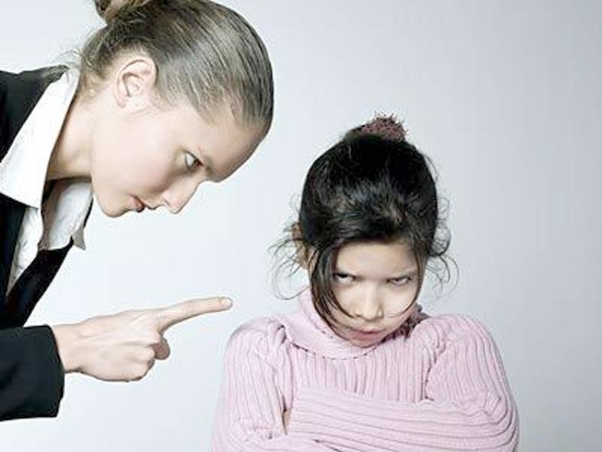
Якщо ж батьки зовсім не звертають увагу на агресивні реакції своєї дитини, то вона дуже скоро починає вважати, що така поведінка є дозволеною і рідкі спалахи гніву непомітно переростуть в звичку постійно діяти агресивно.
Тільки батьки, які вміють знаходити розумний компроміс, «золоту середину», можуть навчити своїх дітей справлятися з агресією.
• Дитина відчуває брак чого-небудь. Найчастіше психологи говорять про брак батьківської любові або турботи. І це, дійсно, може бути так. Однак агресія, сама по собі, є сигналом того, що якась життєво важлива потреба не задоволена. І це може бути будь-яка потреба.
У кожної людини є ряд потреб: потреба в безпеці, уві сні, їжі, в домінуванні, в знаходженні свого місця в соціальній ієрархії, в близькості і теплі, а також потреби в розвитку. Так ось, у дитини може бути не задоволена кожна з цих потреб. Наприклад, вона не відчуває себе в безпеці (якщо умови життя не цілком комфортні). Або ж вона може не розуміти своїх прав і обов'язків у родині. І тоді будь-яке незадоволення потреби може призводити до того, що дитина буде вести себе агресивно.

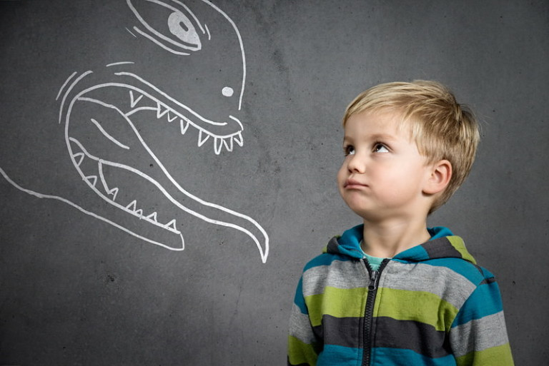
• Не менш поширеною причиною дитячої агресії є відсутність чітких меж дозволеного. Як би дивно не здавалося це на перший погляд, але наявність чітких правил, вимог, а також контроль за їх дотриманням - є запорука спокою дитини і відсутності у неї агресії. Здавалося б, заборони шкідливі дитині. Однак насправді це не так. Шкідливі заборони заради заборон. Якщо батьки забороняють що-небудь заради того, щоб продемонструвати свій авторитет, то тоді такі заборони, дійсно, йдуть не на благо дитині. Але якщо мова йде про правила, які дійсно потрібні, то їх наявність допомагає дитині відчувати себе більш спокійно. Коли чітко і ясно зрозуміло, що саме можна, а що не можна, тоді немає тривоги, а є розуміння своїх можливостей.
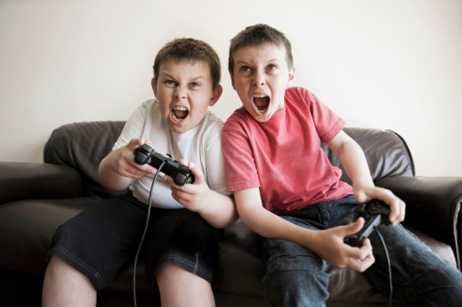
• Досить часто в основі дитячої агресії може лежати почуття провини. Якщо задуматися, то і дорослі часто захищаються агресією, коли відчувають себе винними або їм соромно. Дитина теж так робить. Під її агресією може ховатися провина або сором.
• Агресія може бути також свідченням того, що дитина проходить чергову вікову кризу. Наприклад, у віці 2-3 років практично всі діти стають більш агресивними, примхливими. Це всього лише говорить про те, що дитина в даний момент переходить на якісно новий етап свого розвитку. Вікові кризи бувають у дитини також у віці 6-8 або 12-14 років.
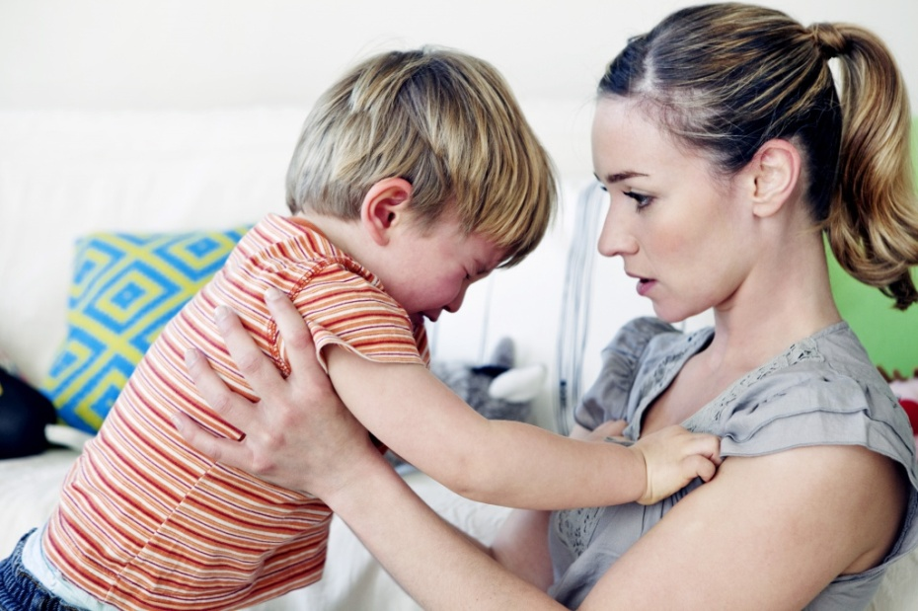
• Окремо хочемо виділити таку причину дитячої агресії, як ревнощі. Поява братики або сестрички для дитини завжди пов'язана з великим стресом. Адже раніше малюк був єдиним улюбленцем в сім'ї. А зараз він змушений ділити свою маму і тата з кимось іншим. Це може породжувати невдоволення і дитячі ревнощі. І це абсолютно нормально.

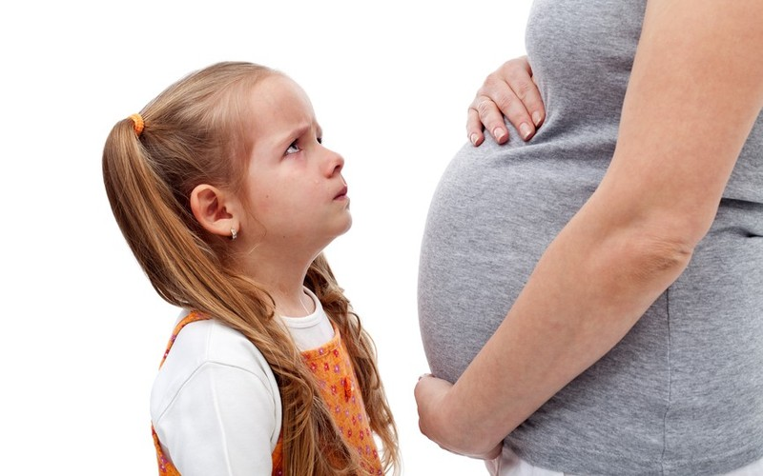

Це далеко не повний перелік причин, які можуть лежати в основі дитячої агресії. І далеко не завжди дитяча агресія потребує корекції. Важливо розуміти, що наявність агресії саме по собі - цілком нормальне явище. Однак не нормальними можуть бути її сила і форма вираження.
Портрет агресивної дитини
Майже в кожній групі дитячого садка, в кожному класі зустрічається хоча б одна дитина з ознаками агресивної поведінки. Ця дитина нападає на інших дітей, обзиває і б'є їх, відбирає і ламає іграшки, навмисно вживає грубі вислови, одним словом, стає «грозою» всього дитячого колективу. Цю йоржисту, забіякувату, грубу дитину дуже важко приймати такою, яка вона є, а ще важче зрозуміти.
Однак агресивна дитина, як і будь-яка інша, потребує ласки і допомоги дорослих, тому що її агресія - це, перш за все, відображення внутрішнього дискомфорту, невміння адекватно реагувати на ті події, які відбуваються навколо неї.

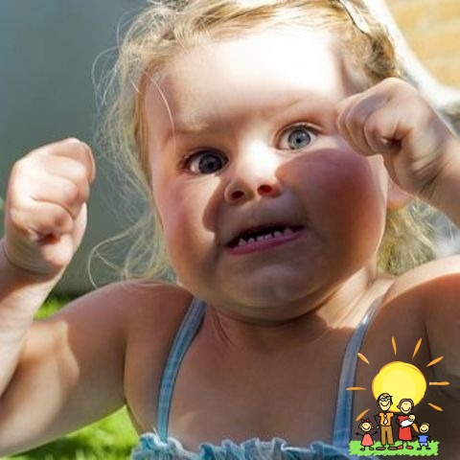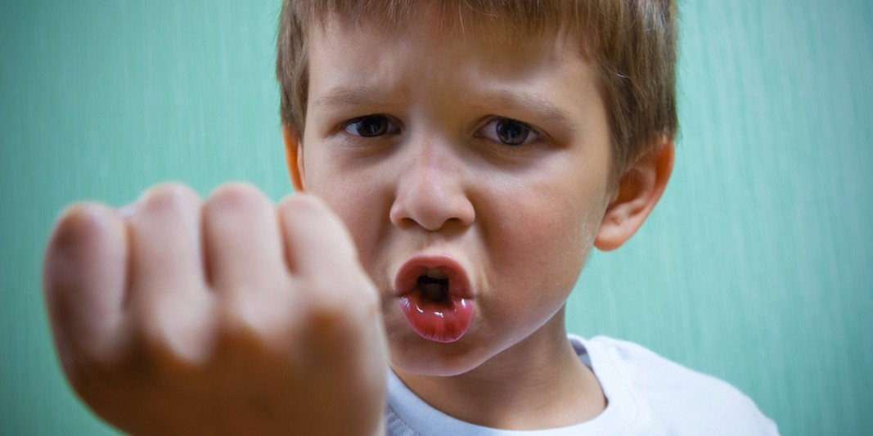

Агресивна дитина часто відчуває себе зацькованою, нікому не потрібною. Жорстокість або байдужість батьків призводить до порушення дитячо-батьківських відносин і вселяє в душу дитини впевненість що її не люблять. «Як стати улюбленим і потрібним» - нерозв'язна проблема, що стоїть перед маленькою людиною. Ось вона і шукає способи залучення уваги дорослих і однолітків.
Батькам і педагогам не завжди зрозуміло, чого домагається дитина і чому вона поводиться так, хоча заздалегідь знає, що з боку дітей може отримати відсіч, а з боку дорослих - покарання. Насправді це часом лише відчайдушна спроба завоювати своє «місце під сонцем».
Агресивні діти дуже часто підозрілі і насторожені, люблять перекладати провину за затіяну ними сварку на інших. Такі діти не можуть самі оцінити свою агресивність. Вони не помічають, що вселяють в оточуючих страх і занепокоєння, навпаки, їм здається, що весь світ хоче образити саме їх. Таким чином, виходить замкнуте коло: агресивні діти бояться і ненавидять оточуючих, а ті, в свою чергу бояться їх.
Найчастіше агресія проявляється у дітей у віці від 3 до 7 років, а також в підлітковому віці. У ранньому віці це пов'язано з усвідомленням себе і світу, адаптацією в початковій школі. У підлітковому віці (12-16 років) з усвідомленням своєї особистості.
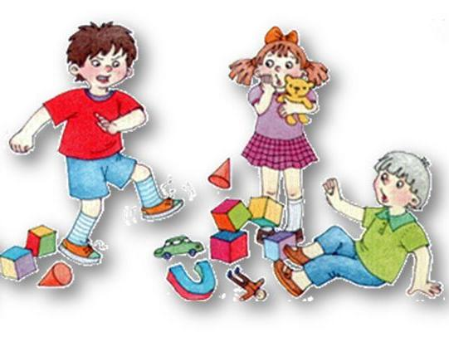

Як виявити агресивну дитину?
Агресивні діти потребують розуміння і підтримки дорослих, тому головне завдання полягає не в тому, щоб поставити «точний» діагноз і тим більше «приклеїти ярлик», а в наданні посильної і своєчасної допомоги дитині.
Психологи розробили критерії агресивності дитини.

Критерії агресивності (схема спостереження за дитиною)
Дитина:
1. Часто втрачає контроль над собою.
2. Часто сперечається, лається з дорослими.
3. Часто відмовляється виконувати правила.
4. Часто спеціально дратує людей.
5. Часто звинувачує інших у своїх помилках.
6. Часто сердиться і відмовляється зробити що-небудь.
7. Часто буває заздрісною, мстивою.
8. Чутлива, дуже швидко реагує на різні дії оточуючих (дітей і дорослих), які нерідко дратують її.
Припустити, що дитина агресивна можна лише в тому випадку, якщо протягом не менше ніж 6 місяців в її поведінці виявлялися хоча б 4 з 8 перерахованих ознак.
Дитині, в поведінці якої спостерігаються ознаки агресивності, необхідна допомога фахівця: психолога або лікаря.

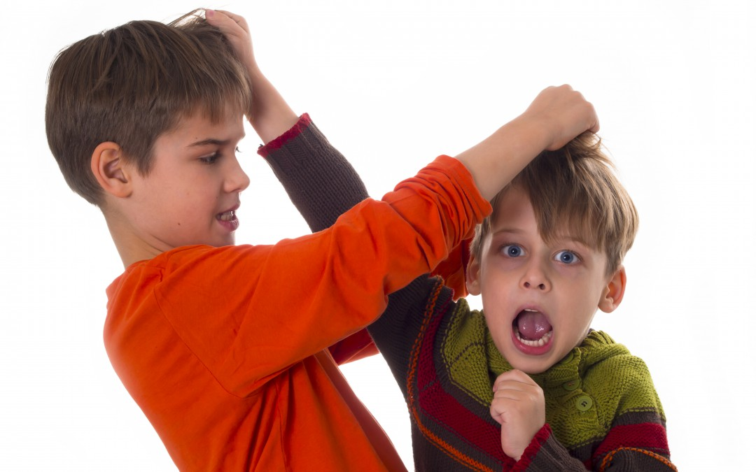

Дитяча агресія - як діяти? Рекомендації батькам
Ось деякі рекомендації, які допоможуть батькам не розгубитися, зіткнувшись з дитячою агресією:
1. По-перше, батькам потрібно проявляти безумовну любов до дитини в будь-якій ситуації. Не можна допускати висловлювань, на зразок таких: «Якщо ти себе так поведеш, то мама з татом тебе більше любити не будуть!» Не можна ображати, обзивати дитину. Виявляти невдоволення треба саме дією, вчинком, приймаючи особистість дитини в цілому.
2. Батьки повинні контролювати власні агресивні імпульси, якщо не хочуть, щоб їхні діти були забіяками.
3. Ні в якому разі не можна придушувати прояви дитячої агресії, інакше пригнічені агресивні імпульси можуть завдати серйозної шкоди її здоров'ю. Навчіть дитину висловлювати свої ворожі почуття соціально прийнятним способом: словом або через малюнок, ліплення, за допомогою іграшок або дій, нешкідливих для оточуючих, в спорті.
Переклад почуттів дитини з дії в слова дозволить їй дізнатися те, що про почуття можна говорити, не обов'язково відразу розпочинати бійку. Дитина поступово освоїть мову своїх почуттів і їй простіше буде сказати дорослому, що вона ображена, засмучена, зла, а не намагатися привернути його увагу своєю поганою поведінкою. | 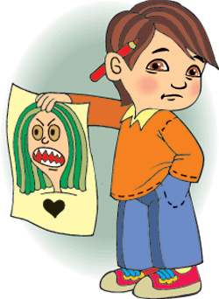
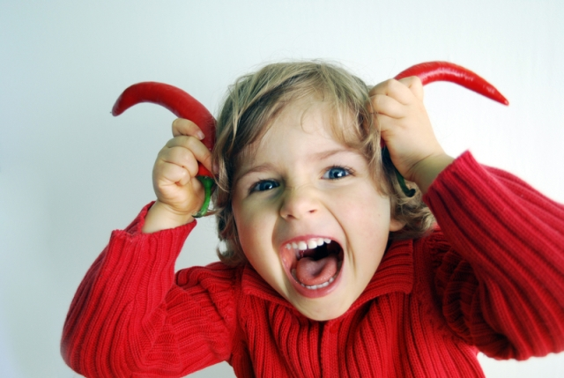
4. Щоб дитина не росла агресивною, поважайте в ній особистість, зважайте на її думку, сприймайте всерйоз її почуття, в якому б віці вона не була. Надавайте дитині достатньо свободи і незалежності, за яку вона буде сама нести відповідальність. У той же час покажіть їй, що в разі необхідності, якщо вона попросить, ви готові дати пораду або надати допомогу. У дитини повинна бути своя територія, своя якась сторона життя, вхід на яку дорослим дозволений тільки з її згоди. Помилковим вважається думка деяких батьків, що у їхніх дітей від них не повинно бути ніяких секретів. Неприпустимо ритися в його речах, читати листи, підслуховувати телефонні розмови, шпигувати! Якщо дитина вам довіряє, бачить в вас старшого друга і товариша, вона сама вам про все розповість, попросить поради, якщо вважатиме за необхідне.
5. Якщо дитина вередує, злиться, кричить, кидається на вас з кулаками - обійміть її, притисніть до себе. Поступово вона заспокоїться, прийде в себе. З часом їй потрібно буде все менше часу, щоб вгамуватися. Крім того, такі обійми виконують кілька важливих функцій: для дитини це означає, що ви здатні витримати її агресію, а, отже, агресія може бути стримана і вона не зруйнує те, що любить; дитина поступово засвоює здатність стримуватися і таким чином контролювати свою агресію самостійно. Пізніше, коли вона заспокоїться, ви можете поговорити з нею про її почуття. Але ні в якому разі не варто читати дитині моралі.
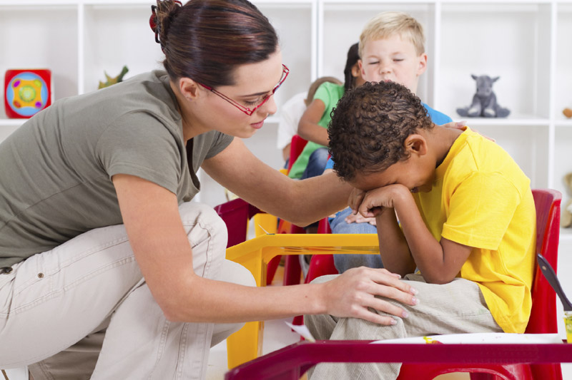
6. Покажіть дитині кінцеву неефективність агресивної поведінки. Поясніть їй, що навіть якщо спочатку вона отримає для себе якусь вигоду, наприклад, візьме в іншої дитини вподобану іграшку, то згодом з нею ніхто з дітей не захоче грати, і вона залишиться в гордій самоті. Розкажіть їй також про такі негативні наслідки агресивної поведінки як обов’язковість покарання, повернення зла.
7. Треба надавати можливість дитині отримати емоційну розрядку в грі, спорті та ін. Можна завести спеціальну "сердиту подушку" для зняття стресу. Якщо дитина відчуває роздратування, вона може побити цю подушку. | 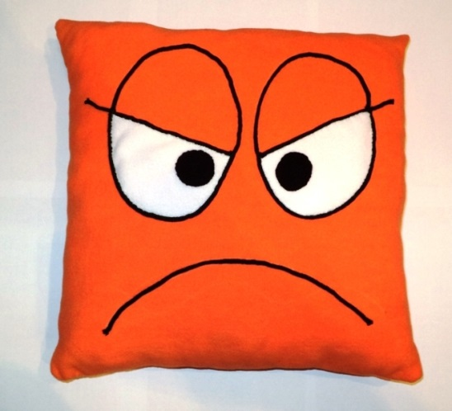
8. Також, дуже важливо прояснити і встановити межі. Тут необхідна послідовність: не варто один і той же вчинок дитини оцінювати по-різному в залежності від свого настрою. Система обмежень і заборон повинна бути чіткою і стабільною, від цього залежить стабільність внутрішнього життя дитини.

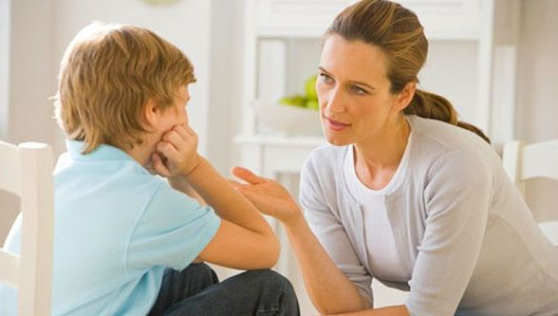

9. Варто розмежувати саме почуття, яке лежить за агресивною поведінкою (злість, образа, обурення або роздратування), і дія, яким дитина його висловлює. Ви можете говорити про те, що вам не подобається, коли вона намагається вдарити або вкусити вас. Але не варто соромити за те, що дитина злиться або дратується.
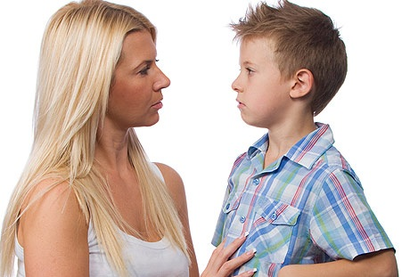
10. Допоможіть дитині розібратися, що з нею відбувається в момент агресії. Скажіть: "Ти злишся тому, що потрібно йти спати", "Ти незадоволений тим, що я забороняю тобі ходити так далеко" та ін. Дитина зрозуміє, що ви на її боці.
11. До деяких, важливих в житті дитини подій, краще готуватися заздалегідь. Якщо вам належить зробити перший візит до лікаря, в дитячий садок, постарайтеся передбачити всі нюанси, з огляду на можливості і особливості дитини.
12. Проводьте разом з дитиною різні ігри, в яких вона могла би скидати свою агресію. Це може бути бійка подушками, повітряними кульками та ін.
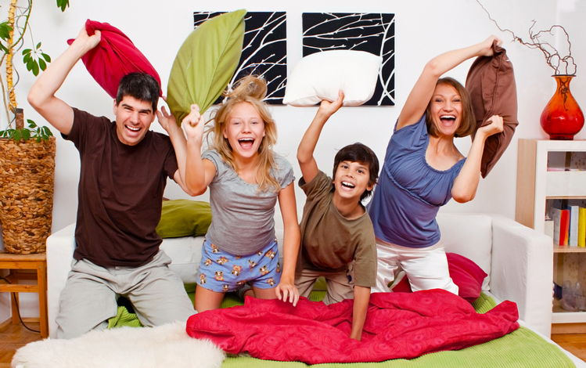
Стилі батьківського виховання (у відповідь на агресивні дії дитини)
Стратегія виховання  Різке придушення агресивної поведінки дитини.  Конкретні приклади стратегії  "Припини!", "Не смій так говорити!" Батьки карають дитину.  Стиль поведінки дитини  Агресивний. Дитина може припинити зараз але виплесне свої негативні емоції в інший час і в іншому місці.  Чому дитина так чинить  Дитина копіює батьків і вчиться у них агресивним формам поведінки. | 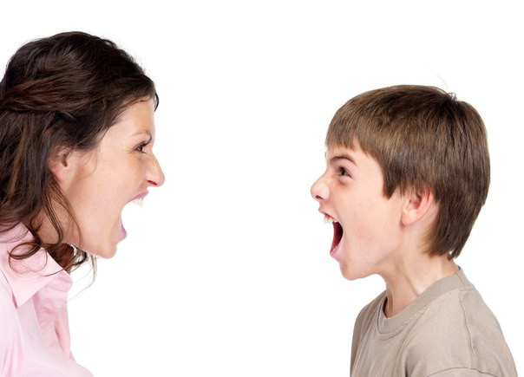  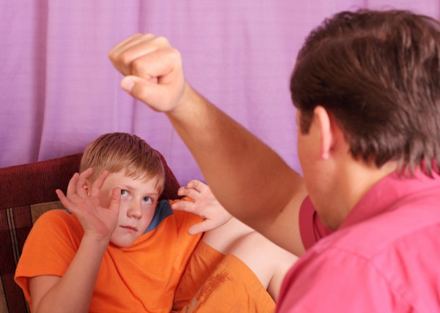
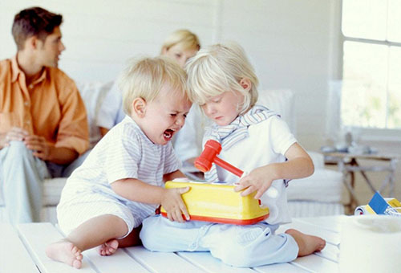  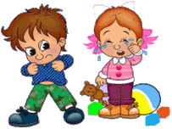 | Стратегія виховання  Ігнорування агресивних спалахів дитини.  Конкретні приклади стратегії  Батьки роблять вигляд, що не помічають агресії дитини або вважають що дитина ще мала.  Стиль поведінки дитини  Агресивний. Дитина продовжує діяти агресивно.  Чому дитина так чинить  Дитина думає, що робить все правильно, і агресивні форми поведінки закріплюються як риса характеру.
Стратегія виховання  Батьки дають можливість дитині виплеснути агресію прийнятним способом і в тактовної формі забороняють вести себе агресивно по відношенню до інших.  Конкретні приклади стратегії  Якщо батьки бачать що дитина розгнівана, вони можуть запропонувати їй гру, яка зніме її гнів.  Стиль поведінки дитини  Батьки пояснюють дитині, як треба поводитися в певних ситуаціях.  Чому дитина так чинить  Дитина вчиться аналізувати різні ситуації і бере приклад зі своїх тактовних батьків. | 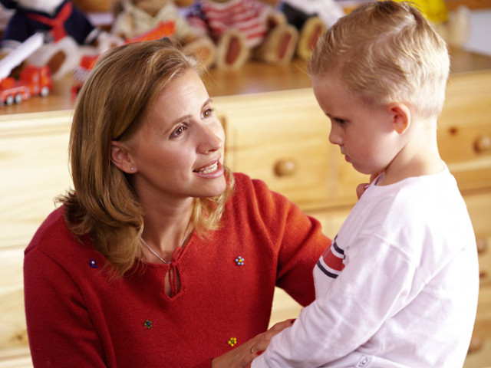  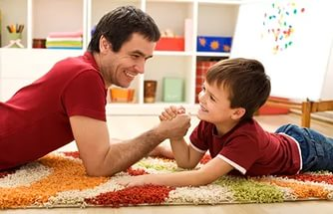

Ця інформація може стати відправним пунктом для роздумів батьків про свою дитину, про причини виникнення у неї негативної поведінки. А ці роздуми, в свою чергу, можливо, приведуть до співпраці з вихователями чи з учителями.

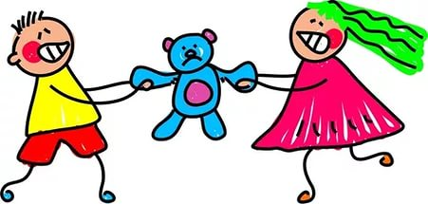
Ігри з агресивними дітьми
На перших етапах ми рекомендуємо підбирати такі ігри та вправи, за допомогою яких дитина могла б виплеснути свій гнів. Існує думка, що цей спосіб неефективний і може викликати ще більшу агресію. Дійсно, спочатку дитина може стати більш агресивною, але через 4-8 занять, по-справжньому відреагувавши свій гнів, "маленький агресор" починає поводитися більш спокійно. Якщо батькам, вихователям або педагогам важко впоратися з гнівом дитини, варто звернутися до фахівця і вести роботу паралельно з психологом.
Рекомендуємо дітям такі способи випліскування негативних емоцій:
• рвати на шматочки аркуш паперу, який завжди є в кишені;
• голосно покричати в «мішок крику»;
• побігати і пострибати на стадіоні, ігровому майданчику, в спортивній секції;
• періодично вибивати килими і подушки (корисно для забіяк);
• бити боксерську грушу;
• промовляти свої почуття («я засмучений», «я злюся»), як вчать дорослі.
Ці способи дієві для дітей різного віку – від дошкільників до старшокласників.
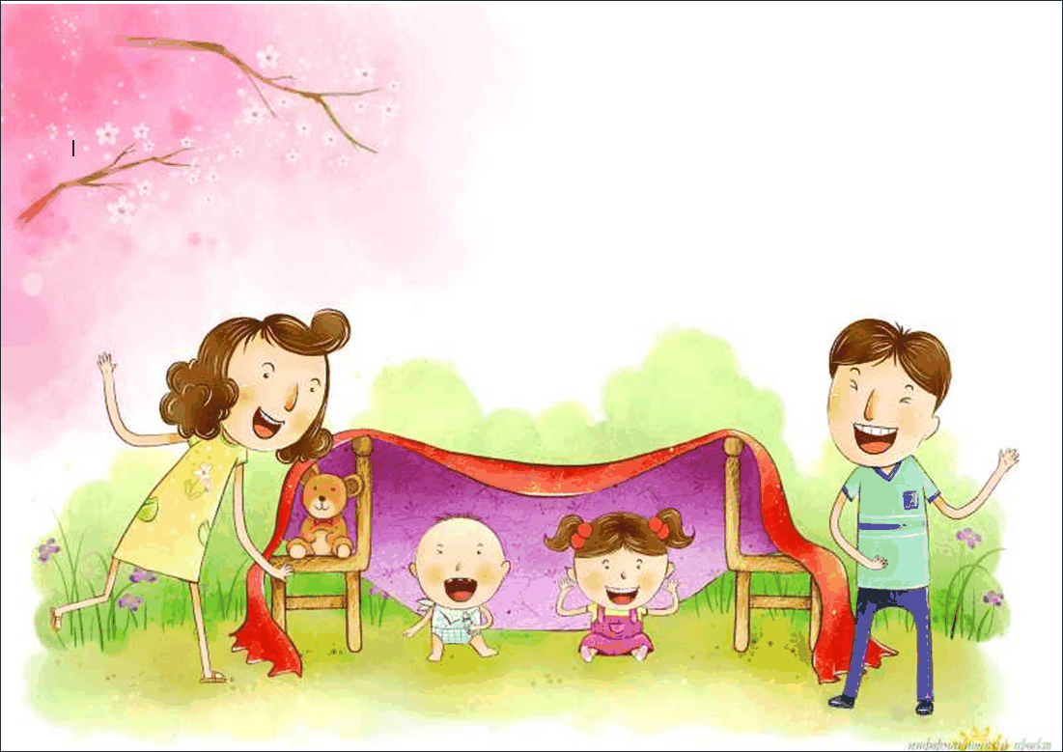
Перераховані нижче ігри сприяють зниженню вербальної та невербальної агресії і є одним з можливих способів легального випліскування гніву: "Обзивалки", "Два барани", "Штовхалки", "Жужа", "Рубаємо дрова", "Тух-тібі-дух".
Залучайте агресивних дітей в спільні ігри з неагресивними. При цьому дорослий повинен знаходитися поруч і в разі виникнення конфлікту допомогти дітям вирішити його прямо на місці. З цією метою корисно провести групове обговорення події, що призвело до загострення відносин. Наступним кроком може стати спільне прийняття рішення про те, яким чином краще вийти із ситуації. Вислуховуючи однолітків, агресивні діти будуть розширювати свій поведінковий репертуар, а помічаючи в процесі гри, як інші хлопчики і дівчатка уникають конфліктів, як вони реагують на те, що хтось інший, а не вони, перемагає в грі, як відповідають на образливі слова або жарти однолітків, агресивні діти розуміють, що зовсім не обов'язково вдаватися до фізичної сили, якщо хочеш чогось досягти. З цією метою можна використовувати такі ігри, як "Головом’яч", "Камінчик в черевику", "Аеробус", "Лагідні лапки","Бійка".
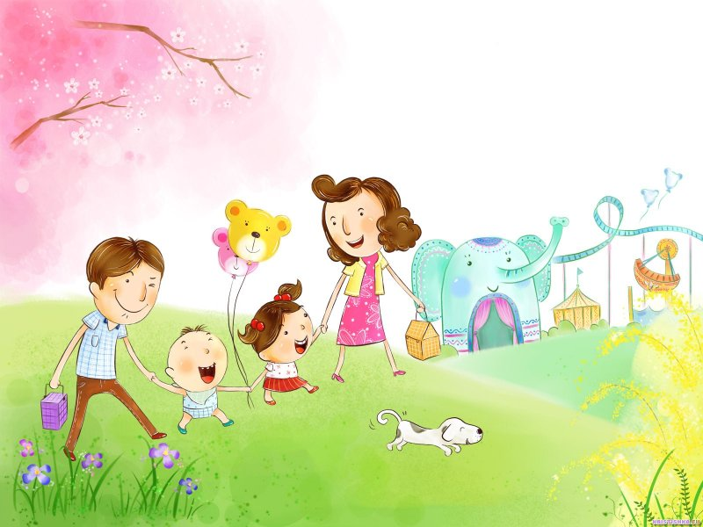

Рухливі ігри
"Обзивалки"
Мета: зняти вербальну агресію, допомогти дітям виплеснути гнів у прийнятній формі.
Для дошкільників та дітей молодшого шкільного віку.
Скажіть дітям наступне: "Діти, передаючи м'яча по колу, давайте називати один одного різними необразливими словами (заздалегідь обговорюється умова, які обзивалки можна використовувати. Це можуть бути назви овочів, фруктів, грибів або меблів). Кожне звернення повинно починатися зі слів: "А ти, ..., морквина!" Пам'ятайте, що це гра, тому ображатися один на одного не будемо. У заключному колі обов'язково слід сказати своєму сусідові що-небудь приємне, наприклад: "А ти, .... сонечко!"

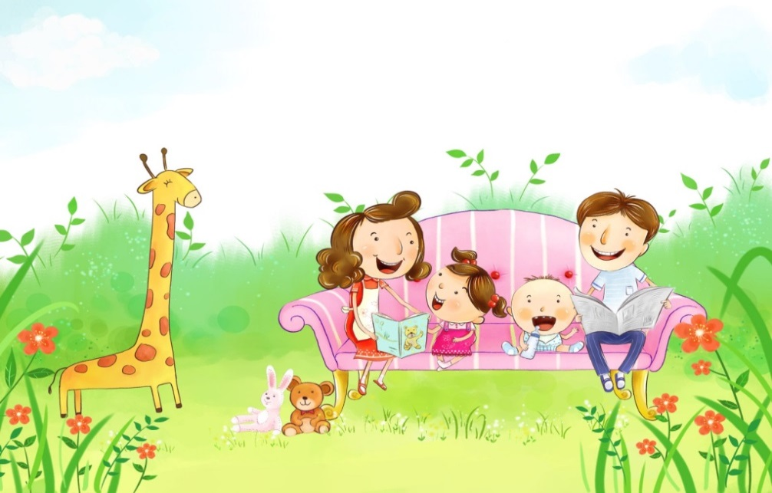

"Тух-тібі-дух"
Мета: зняття негативного настрою і відновлення сил.
Для дошкільників та дітей молодшого шкільного віку.
"Я повідомлю вам по секрету чарівне заклинання проти поганого настрою, проти образ і розчарувань. Щоб воно подіяло по-справжньому, необхідно почати ходити по кімнаті, ні з ким не розмовляючи. Як тільки вам захочеться поговорити, зупиніться навпроти одного з учасників, подивіться йому в очі і тричі дуже сердито скажіть чарівне слово: "Тух-тібі-дух". Потім продовжуйте ходити по кімнаті. Час від часу зупиняйтеся перед будь-ким і знову дуже сердито вимовляйте це чарівне слово. Щоб чарівне слово подіяло, необхідно говорити його не в порожнечу, а дивлячись в очі людини, що стоїть перед вами.
У цій грі закладений комічний парадокс. Хоча діти повинні вимовляти слово "Тух-тібі-дух" сердито, через деякий час вони не можуть не сміятися.

"Два барани"
Мета: зняти невербальну агресію, надати дитині можливість "легальним чином" виплеснути гнів, зняти зайву емоційну і м'язову напругу, направити енергію дітей у потрібне русло.
Для дошкільників та дітей молодшого шкільного віку.
Розбити дітей на пари і прочитати такий текст: "Рано-рано два барани зустрілися на мосту". Учасники гри, широко розставивши ноги, схилившись вперед, впираються долонями і лобами один в одного. Завдання - протистояти один одному, не зрушуючи з місця, як можна довше. Можна видавати звуки "Бе-е-е". Необхідно дотримуватися "техніки безпеки", уважно стежити, щоб "барани" не розшибли собі лоба.

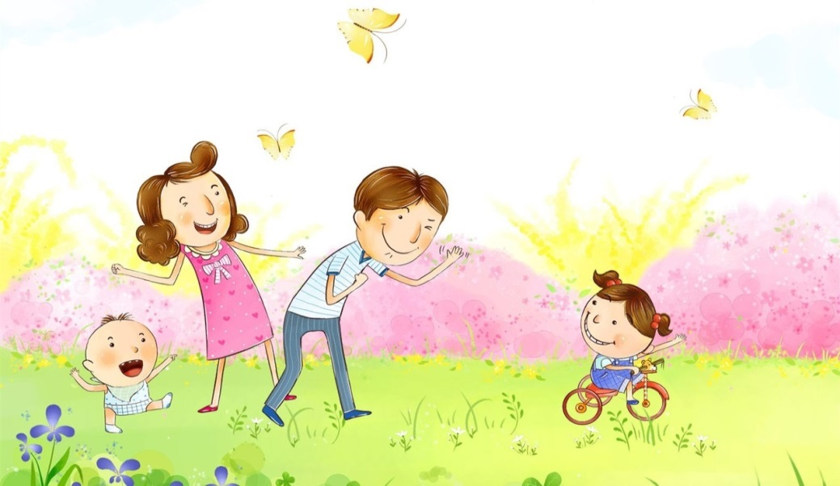

"Жужа"
Мета: навчити агресивних дітей бути менш образливими, дати їм унікальну можливість подивитися на себе очима оточуючих, побути на місці того, кого вони самі кривдять, не замислюючись про це.
Для дошкільників та дітей молодшого шкільного віку.
"Жужа" сидить на стільці з рушником в руках. Всі інші бігають навколо неї, дражнять, кривляються, доторкаються до неї. "Жужа" терпить, але коли їй все це набридає, вона схоплюється і починає ганятися за кривдниками, намагаючись зловити того, хто образив її більше всіх, тоді він і буде "Жужею".
Дорослий повинен стежити, щоб "дражнилки" не були надто образливими.

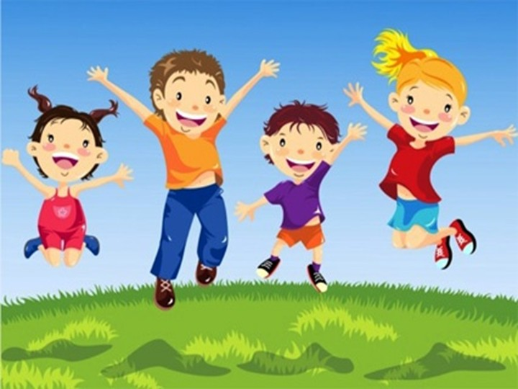

"Штовхалки"
Мета: навчити дітей контролювати свої рухи.
Для дошкільників та дітей молодшого та середнього шкільного віку.
"Розбийтеся на пари. Встаньте на відстань витягнутої руки один від одного. Підніміть руки на висоту плечей і обіпріться долонями о долоні свого партнера. За сигналом ведучого почніть штовхати свого напарника, намагаючись зрушити його з місця. Якщо він зрушить вас з місця, поверніться у вихідне положення. Відставте одну ногу назад і ви відчуєте себе більш стійко. Той, хто втомиться, може сказати: "Стоп". Час від часу можна вводити нові варіанти гри: штовхатися, схрестивши руки, штовхати партнера тільки лівою рукою, штовхатися спиною до спини.

"Рубаємо дрова"
Мета: допомогти дітям переключитися на активну діяльність після довгої сидячої роботи, відчувати свою накопичену агресивну енергію і "витрачати" її під час гри.
Для дошкільників та дітей молодшого та середнього шкільного віку.
"Хто з вас хоч раз рубав дрова або бачив, як це роблять дорослі? Покажіть, як потрібно тримати сокиру. В якому становищі повинні, перебувати руки і ноги? Встаньте так, щоб навколо залишилося трохи вільного місця. Будемо рубати дрова. Поставте шматок колоди на пень, підійміть сокиру над головою і з силою опустіть його. Можна навіть крикнути: "Ха!"
Для проведення цієї гри можна розбитися на пари і, потрапляючи в певний ритм, ударяти по одній чурці по черзі.
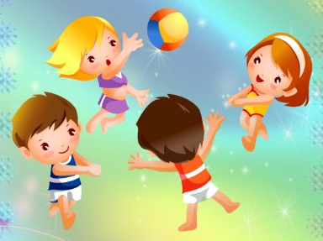

"Головом’яч"
Мета: розвивати навички співпраці в парах, навчити дітей довіряти один одному.
Для дошкільників та дітей молодшого та середнього шкільного віку.
"Розбийтеся на пари і лягайте на підлогу один навпроти одного. Лягти потрібно на живіт так, щоб ваша голова опинилася поруч з головою партнера. Покладіть м'яч точно між вашими головами. Тепер вам потрібно його підняти і встати самим. Ви можете торкнутися м'яча тільки головами. Поступово піднімаючись, встаньте спочатку на коліна, а потім на ноги. Пройдіться по кімнаті ". Для дітей 4-5 років правила спрощуються: наприклад, в початковому положенні можна не лежати, а сидіти на корточках або стояти на колінах.
"Аеробус"
Мета: навчити дітей узгоджено діяти в невеликій групі, показати, що взаємне доброзичливе ставлення товаришів по "команді" дає впевненість і спокій.
Для дошкільників та дітей молодшого шкільного віку.
"Хто з вас хоча б раз літав на літаку? Чи можете ви пояснити, що тримає літак в повітрі? Чи знаєте ви, які бувають типи літаків? Чи хоче хто-небудь з вас стати Маленьким Аеробусом? Інші діти будуть допомагати Аеробусу "літати". Один з дітей (за бажанням) лягає животом вниз на килим і розводить руки в сторони, як крила літака. З кожного боку від нього встає по три дитини. Вони повинні сісти і просунути руки під його ноги живіт і груди. На рахунок "три" вони одночасно встають і піднімають Аеробус з поля. Тепер можна потихеньку поносити Аеробус по приміщенню. Коли він відчує себе абсолютно впевнено, нехай закриє очі, розслабиться, зробить "політ" по колу і знову повільно "приземлиться" на килим ".
Коли Аеробус "летить", ведучий може коментувати його політ, звертаючи особливу увагу на акуратність, дбайливе ставлення до нього. Можна попросити Аеробус самостійно вибрати тих, хто його понесе. Коли ви побачите, що у дітей все виходить добре, можна "запускати" два Аеробуса одночасно.
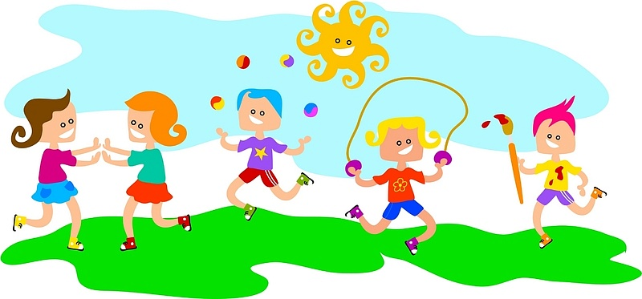
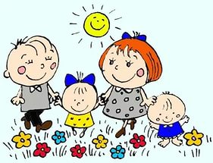

Ігри за столом
"Лагідні лапки"
Мета: зняття напруги м'язів, зниження агресивності, розвиток чуттєвого сприйняття, гармонізація відносин між дитиною і дорослим.
Для дошкільників та дітей молодшого та середнього шкільного віку.
Підібрати 6-7 дрібних предметів різної фактури: шматочок хутра, пензлик, скляний флакон, намисто, вату і так далі. Дитина оголює руку по лікоть, дорослий пояснює, що по руці ходитиме «звір» і буде торкатися ласкавими лапками. Треба з закритими очима вгадати, який «звір» торкався до руки - відгадати предмет. Дотики повинні бути погладжуючими, приємними.
Варіант гри: «звір» буде торкатися до щоки, коліна, долоні. Можна помінятися з дитиною місцями.
"Камінь в черевику"
Мета: розвиток довільної уваги, самоконтролю.
Для дітей молодшого та середнього шкільного віку.
Запитайте у дітей, що вони відчувають, що роблять, якщо в черевик потрапив камінчик. Потім розкажіть про те, що у кожного може бути якась неприємність, яку можна порівняти з камінчиком в черевику. Якщо про це розповісти, поділитися, то стане легше. Це як позбутися від камінчика в черевику.
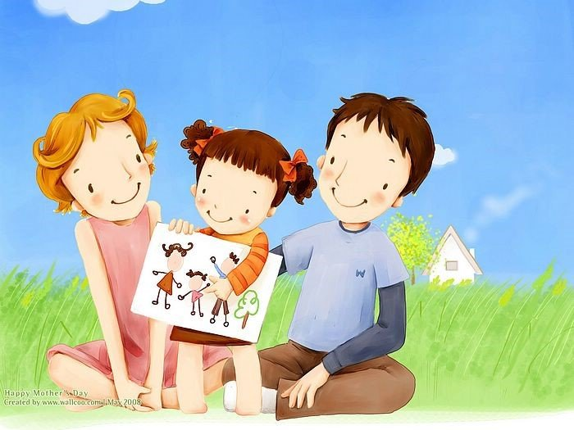
"Маленький привид"
Мета: навчити дітей виплеснути в прийнятній формі накопичений гнів.
Для дошкільників та дітей молодшого шкільного віку.
"Зараз ми з вами будемо грати роль маленьких добрих привидів. Нам захотілося трохи похуліганити і злегка налякати одне одного. По моєму оплеску ви будете робити руками ось такий рух: (підняти зігнуті в ліктях руки, пальці розчепірені) і вимовляти страшним голосом звук "У". Якщо я буду тихо плескати, ви будете тихо вимовляти "У", якщо я буду голосно плескати, ви будете лякати голосно. Але пам'ятайте, що ми добрі привиди і хочемо тільки злегка пожартувати ".
"Молодці! Пожартували і досить. Давайте знову станемо дітьми! "
"Очі в очі"
Мета: розвивати в дітях почуття емпатії, налаштувати на спокійний лад.
Для дітей молодшого та середнього шкільного віку.
"Візьміться за руки зі своїм сусідом по парті. Дивіться один одному тільки в очі і, відчуваючи руки, спробуйте мовчки передавати різні стани: "я сумую", "мені весело, давай грати", "я розсерджений", "не хочу ні з ким розмовляти".
Після гри обговоріть з дітьми, які стани передавалися, які з них було легко відгадувати, а які важко.

Ігри для релаксації
Для зняття зайвої м'язової напруги можна використовувати ігри, які сприяють релаксації.
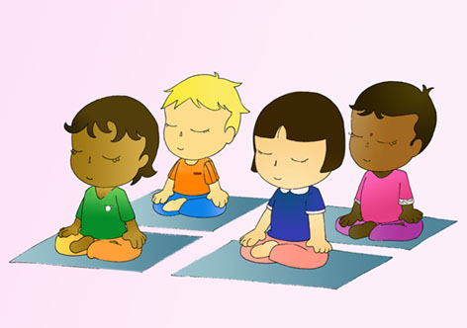

"Зайчики"
Мета: дати дитині можливість відчути різноманітні м'язові відчуття, навчити затримувати увагу на цих відчуттях, розрізняти і порівнювати їх.
Для дітей молодшого шкільного віку.
Дорослий просить дітей уявити себе веселими зайчиками в цирку, що грають на уявних барабанах. Ведучий описує характер фізичних дій - силу, темп, різкість - і спрямовує увагу дітей на усвідомлення і порівняння м'язових і емоційних відчуттів, які виникають. Наприклад, ведучий говорить: "Як сильно зайчики стукають на барабанах! А ви відчуваєте, як напружені у них лапки? Чи відчуваєте, які лапки тверді, не гнуться? Як палички! Відчуваєте, як напружилися у вас м'язи в кулачках, ручках, навіть у плічках?! А ось обличчя - ні! На обличчі з'явилася посмішка, воно розслаблене. І животик розслаблений. Дихає. А кулачки напружено стукають! А що ще розслаблено? Давайте ще спробуємо постукати, але вже повільніше, щоб вловити всі відчуття ".

"Повітряна кулька"
Мета: зняти напругу, заспокоїти дітей.
Для дошкільників та дітей молодшого та середнього шкільного віку.
Усі гравці стоять або сидять в колі. Ведучий дає інструкцію: "Уявіть собі, що зараз ми з вами будемо надувати повітряні кульки. Вдихніть повітря, піднесіть уявну кульку до губ і, роздуваючи щоки, повільно, через розкриті губи надувайте її. Слідкуйте очима за тим, як ваша кулька стає все більше і більше, як збільшуються, зростають візерунки на ній. Представили? Дуйте обережно, щоб кулька не лопнула. А тепер покажіть свої кульки один одному". Вправу можна повторити.
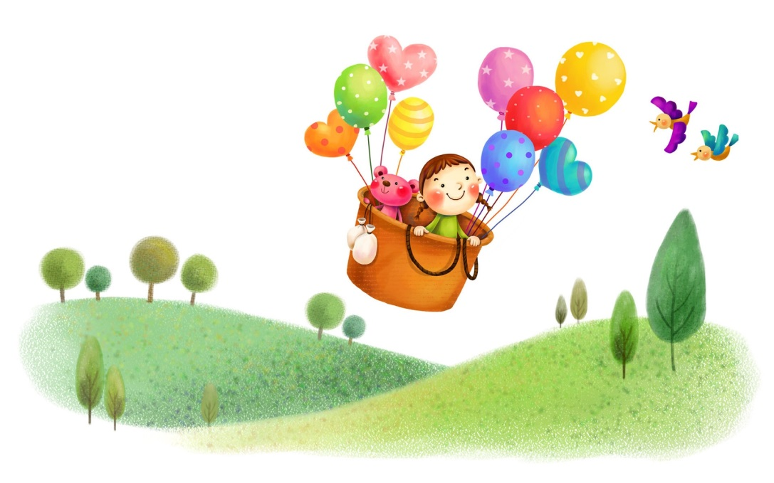
«Бійка»
Мета: розслаблення м'язів нижньої частини обличчя і кистей рук, зняття емоційної напруги і агресії.
Для дітей молодшого та середнього шкільного віку.
Допоможіть дитині уявити таку ситуацію. Вони з другом посварилися. Вона страшно розлютилася. Зараз їй дуже хочеться задати другу доброго прочухана. Тому його кулаки міцно стискаються, навіть кісточки побіліли (нехай дитина зобразить це, з силою стиснувши кулаки). Щелепи зімкнуті, в них відчувається напруга. (Цю напругу має відчути дитина, сильно стиснувши зуби).
Від хвилювання перед бійкою дитина навіть подих затамувала (попросіть її в цьому стані затримати дихання на кілька секунд). І тут подивився хлопчик (дівчинка) на свого друга і згадав, як той його одного разу виручив. Може не варто битися? Дитина видихнула і розслабилася. Ось тепер всі питання можна вирішувати спокійно.

Ігри з водою
Ігри з водою, спостереження за життям мешканців акваріумів заспокоїть навіть самого запеклого бунтаря. Водна стихія прекрасно знижує тривожність і агресію, допомагає дитині позбутися зайвої енергії.
Рекомендуємо пізнавальні і активні ігри з водою для дошкільників і дітей молодшого шкільного віку:
• Після дощу побігати по калюжах. Головне щоб дитина була здорова і наділа непромокаюче взуття.
• Переливання рідини з однієї ємкості в іншу. Таке заняття дозволить зосередитися і охолодить гнівний запал дитини.
• Кидати каміння в будь-яке водоймище. У цей час дорослому важливо бути поруч, стежити за безпекою ігрових маневрів.
• Дитяча рибалка, яку можна влаштувати в тазику або ванні. Досить купити набір рибок на магнітах і вудку.
• Влаштовувати хвилі у ванні під час купання.
• Міні-басейн у дворі в літню пору. Діти можуть кидати в нього іграшки, пускати кораблики, плескати один одному в обличчя.
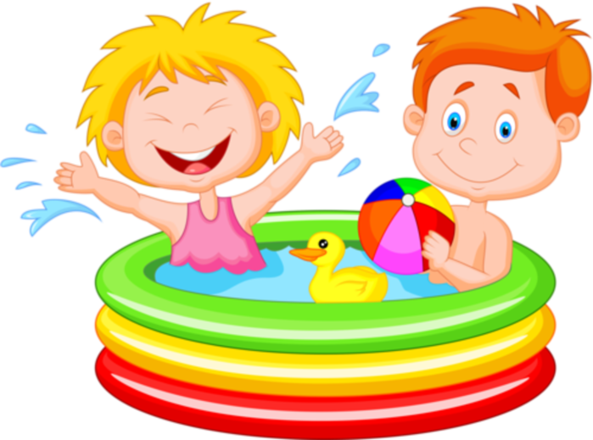
Наступні ігри будуть цікавими навіть підліткам, допоможуть їм зняти напругу, знизити рівень агресивності та тривожності:
• Плавання, відвідування басейну або аквапарку. Ці задоволення залежать від матеріальних можливостей дорослих, але вони допомагають агресору отримати заряд позитиву і виплеснути енергію.
• У літню пору - дворові ігри з водним пістолетом. Вони дозволять проявити активність і освіжать в літню спеку.
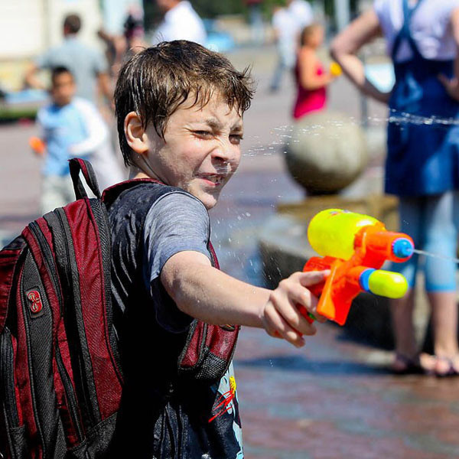
Важливо пильно стежити за безпекою під час ігор!

Творчі ігри
Після гнівного сплеску (вираженого в фізичної або емоційної формі) слід дочекатися, коли дитина заспокоїться. Не даючи оцінок її поведінки, потрібно попросити записати (підлітків) або намалювати (дошкільників і молодших школярів) свій гнів і почуття «жертви», яку вона вдарила або образила. Важливо не соромитися емоцій, і описати все як було («я хотів його вдарити», «у мене всередині все вирувало»).
Проаналізувавши ці записи або малюнки і поставивши себе на місце іншої людини, дитина поступово навчиться контролювати поведінку, стане прислухатися до почуттів інших людей. Малюючи агресію, діти часто використовують чорний, фіолетовий, бордовий колір. Аналізуючи картинку разом з дитиною, можна попросити її додати деталі, зробити малюнок веселим. Наприклад, намалювати добрих чоловічків, веселку, яскравий салют, зірки.

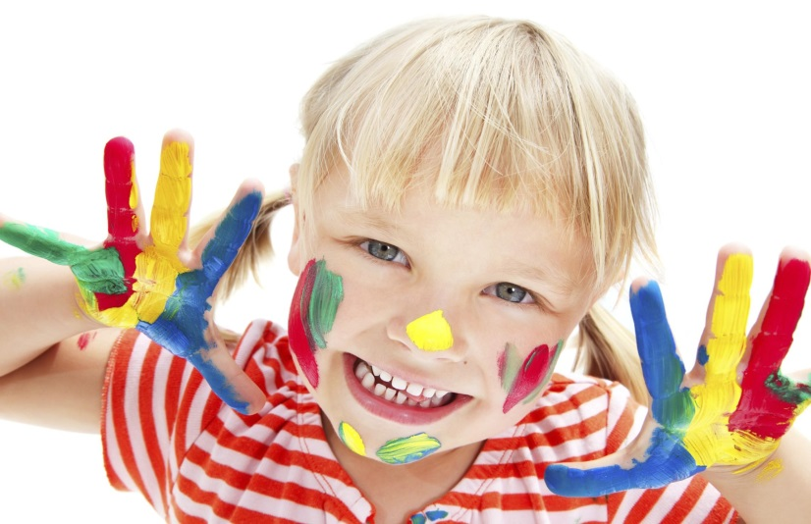

Також можна використовувати ігри з сипучими матеріалами. Ігри з піском і крупами формують посидючість і допомагають боротися з внутрішнім напруженням. Сипучі атрибути гри слухняно приймають будь-яку форму і витримують грубий вплив. З їх допомогою діти вихлюпують почуття і не переживають за результат.
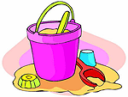

Корекція поведінки призведе до позитивного результату тільки при систематичній роботі з дитиною. Непослідовність і неуважне ставлення до дитячих проблем можуть лише погіршити ситуацію. Терпіння, розуміння, регулярне відпрацювання навичок спілкування з дитиною - ось що допоможе батькам зняти агресивність сина або дочки.
СПИСОК ВИКОРИСТАНИХ ДЖЕРЕЛ
- Кэмпбелл Р. Как справляться с гневом ребенка [Текст]: / Пер. с англ. - 3-е изд. - СПб.: Мирт, 1999. - 192 с.
- Лютова Е. К., Монина. Г.Б. Тренинг эффективного взаимодействия с детьми [Текст] / Е.К. Лютова, Г.Б. Монина .- СПб.: Речь, 2001.-190., ил.
- Лютова Е. К., Монина Г. Б. Шпаргалка для родителей [Текст]: Психокоррекционная работа с гиперактивными, агрессивными, тревожными и аутичными детьми / Е.К. Лютова, Г.Б. Монина. - СПб.: Речь, 2007. - 136 с., ил.
- Можгинский, Ю.Б. Агрессивность детей и подростков. Распознавание, лечение, профилактика. – М.: Когито-Центр, 2008.- [Электронный ресурс] - Режим доступа: http://rutracker.org/forum/viewtopic.php?t=4033605
- Психологический словарь [Текст]: / Под ред. В. П. Зинченко, Б. Г. Мещерякова. - 2-е изд., перераб. и доп. - М.: Педагогика-Пресс, 1997.- 440 с., ил.
- Романов А.А. Игротерапия: как преодолеть агрессивность у детей. Диагностические и коррекционные методики [Текст]: Пособие для детских психологов, педагогов, дефектологов, родителей / А.А.Романов.- М.: Школьная пресса. - 48с.
- Селиванова Д. Агрессия у детей: причины и советы.- [Электронный ресурс] - Режим доступа: http://www.uaua.info/ot-3-do-6/psihologiya-i-vospitanie-ot-3-do-6/article-29327-agressiya-u-detey-prichinyi-i-sovetyi
- Смирнова Т.П. Психологическая коррекция агрессивного поведения у детей [Текст] / Смирнова Т.П.- М.: Феникс, 2003.-160с.
- Советы родителям агрессивных детей.- [Электронный ресурс] - Режим доступа: http://www.semya-rastet.ru/razd/sovety_roditeljam_agressivnykh_detejj/
- Упражнения для коррекции поведения: Материал из летнего лагеря.- [Электронный ресурс] - Режим доступа: https://infourok.ru/uprazhneniya-dlya-raboti-s-agressivnimi-detmi-836588.html

